三助一辅学生操作手册
登录学习通APP，在首页下拉找到“河北工业大学学生服务工作系统”，进入平台。
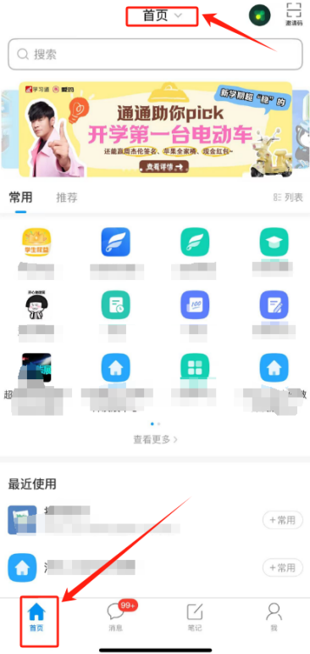

岗位广场
岗位广场用于进行三助一辅岗位申请，支持查看申请记录以及申请详情和审核状态，待审核状态的申请可撤销，操作方法相同，这里以岗位广场为例进行介绍。

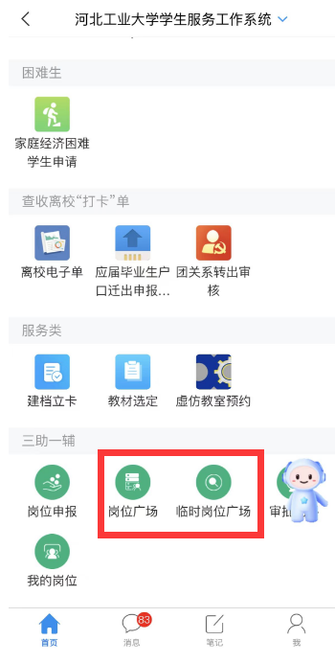

（1）提交申请：
进入岗位广场应用可看到三助一辅岗位信息，可通过用工部门、岗位名称筛选岗位，点击高级筛选可通过岗位类型、工作时间范围等条件筛选岗位。点击要申请的岗位进入对应岗位申请页面，填写申请信息（带*内容为必填），填写完成后点击【岗位申请】即可。
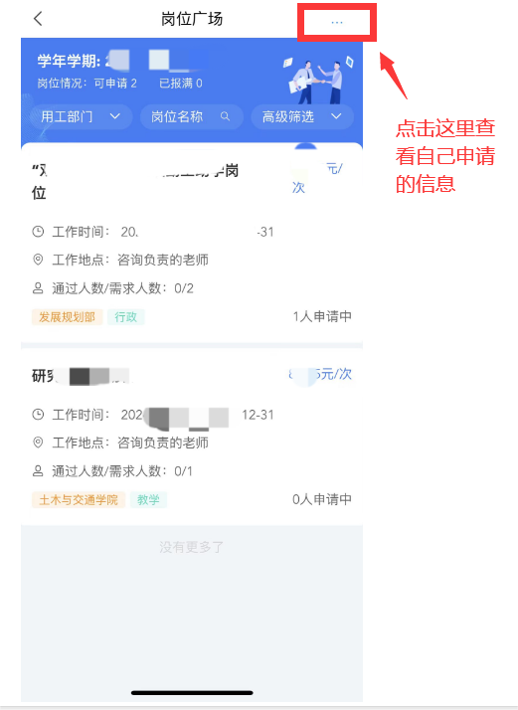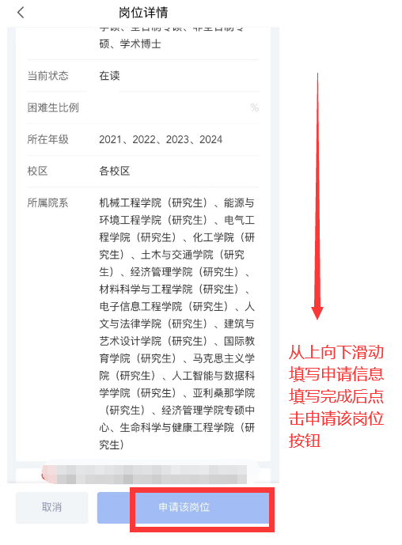
（2）查看申请记录：
点击页面右上角【申请记录】进入申请记录查看页面，可切换学年学期筛选查看，点击申请记录进入相应申请的详情页面，待审核状态的申请可撤销。
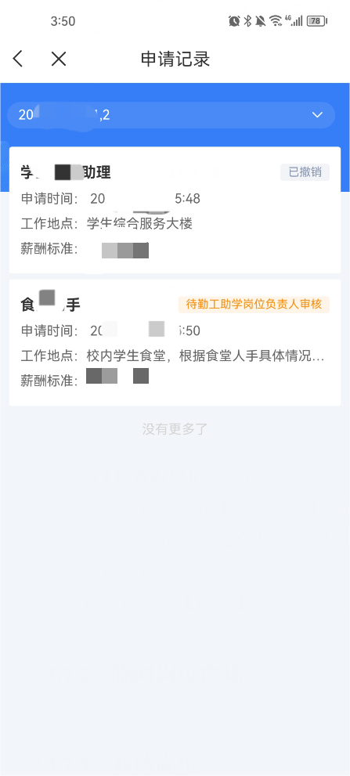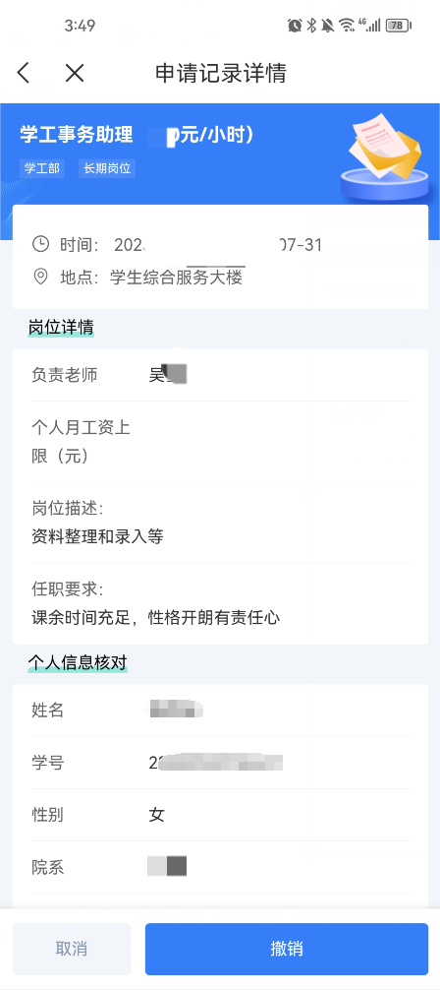

我的岗位
用于查看自己的三助一辅岗位信息（包含在岗、已离职和已辞退的岗位）、进行考勤打卡申请、离岗申请和修改银行卡信息申请，支持查看相关申请记录以及申请详情和审核状态，待审核状态的申请可撤销。
（1）考勤打卡、查看考勤记录：
对于在岗状态的岗位可进行考勤打卡，点击需要进行考勤的岗位【考勤打卡】按钮进入考勤打卡申请页面，填写相关信息（带*内容为必填），填写完成后点击【提交申请】即可。
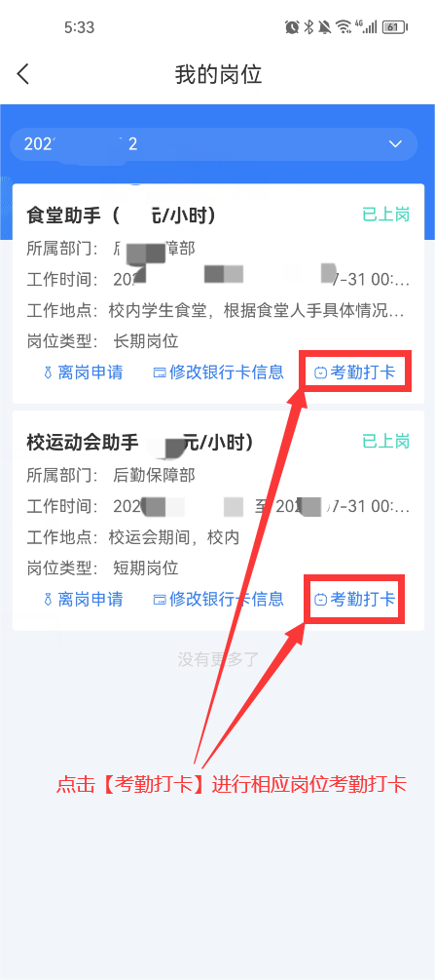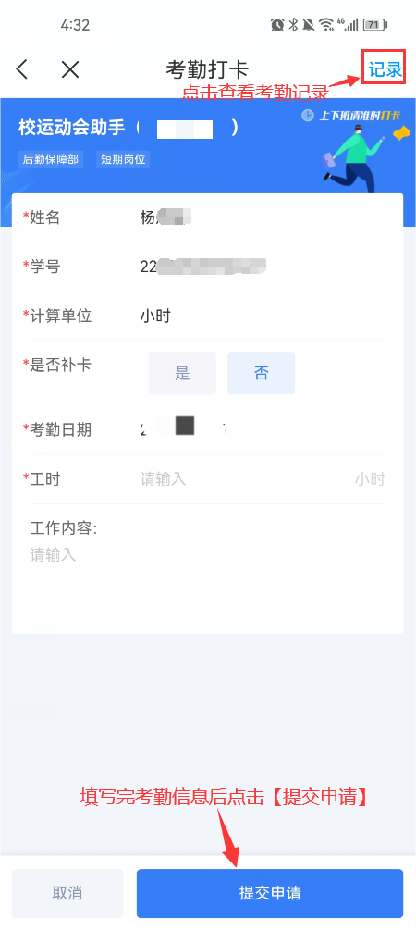
点击页面右上角【记录】进入考勤记录查看页面，可切换学年学期筛选查看，点击考勤记录进入相应考勤申请的详情页面，待审核状态的申请可撤销。
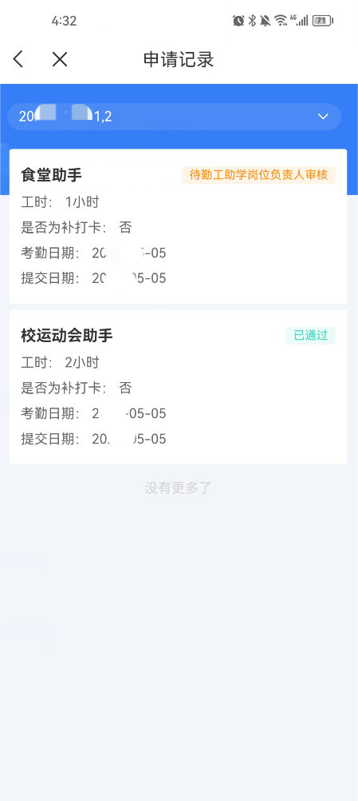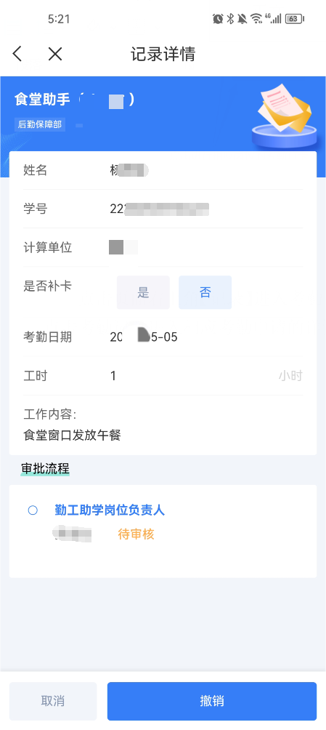
（2）申请离岗、查看离岗申请记录：
对于在岗状态的岗位可进行离岗申请，点击需要离岗的岗位【离岗申请】按钮进入离岗申请页面，填写相关信息（带*内容为必填），填写完成后点击【提交申请】即可。
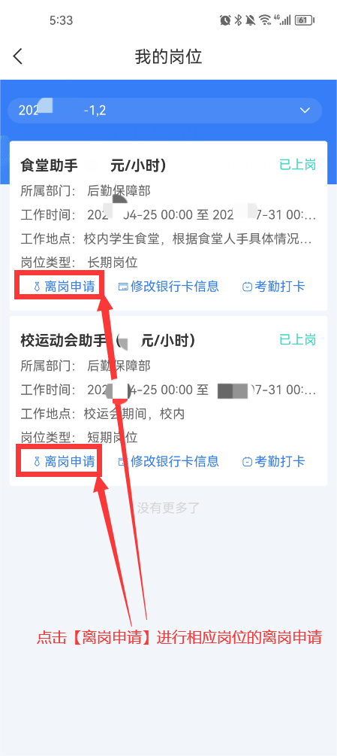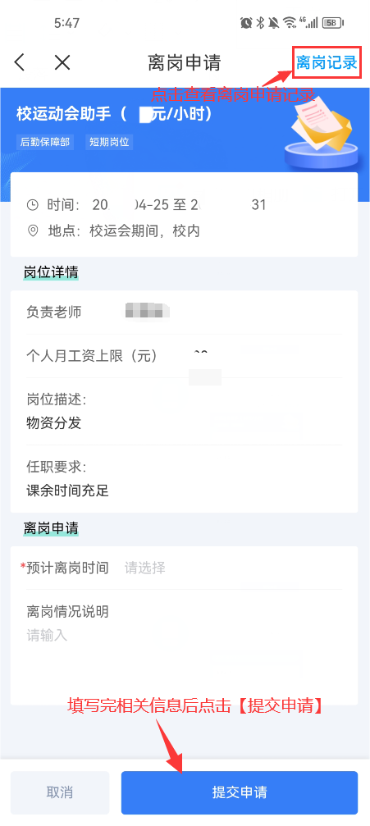
点击页面右上角【离岗记录】进入离岗申请记录查看页面，可切换学年学期筛选查看，点击离岗申请记录进入相应申请的详情页面，待审核状态的申请可撤销。
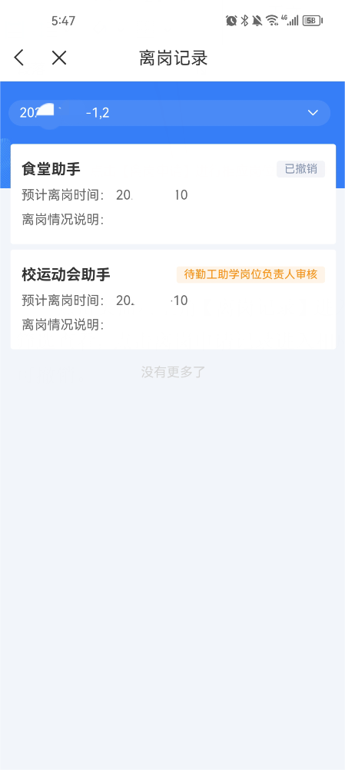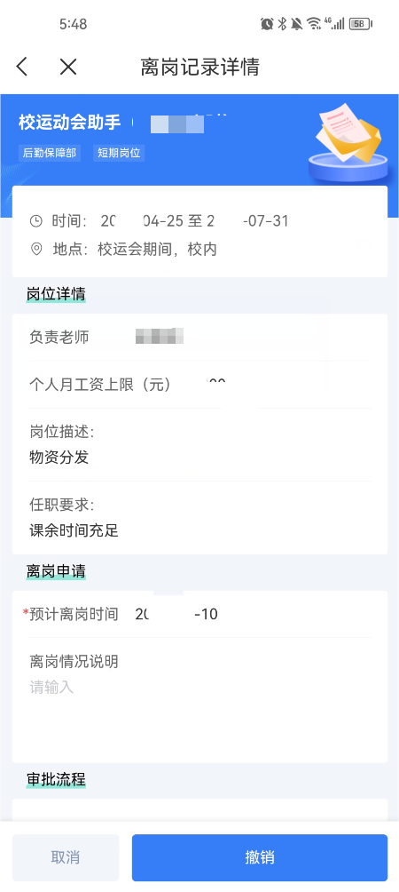
（2）申请修改银行卡信息、查看修改银行卡信息申请记录：
点击需要修改银行卡信息的岗位【修改银行卡信息】按钮进入修改银行卡信息申请页面，填写相关信息（带*内容为必填），填写完成后点击【提交申请】即可。
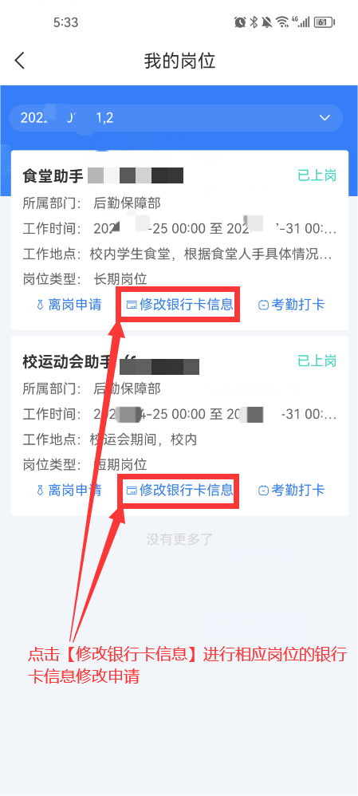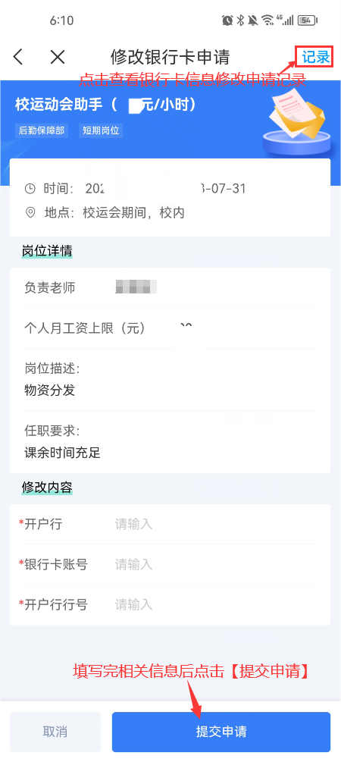
点击页面右上角【记录】进入银行卡信息修改申请记录查看页面，可切换学年学期筛选查看，点击银行卡信息修改申请记录进入相应申请的详情页面，待审核状态的申请可撤销。
